Římskokatolická farnost Třemešná

vás u příležitosti Památky zesnulých zve na

Vzpomínkové setkání

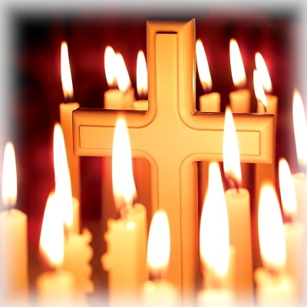
na hřbitově v Třemešné

ve středu 6.11. v 16:30 hodin

při němž vzpomeneme na naše drahé zesnulé.

Setkání zakončíme modlitbou za zemřelé
a požehnáním hrobů.

Za farnost srdečně zve P. Jan Randa - administrátor

